Impreza turystyczna

Wrocław - Szklarska Poręba - Książ - Świdnica - Gryfów Śląski -
Zamek Czocha - Świeradów Zdrój - Czechy (Adrspach, Broumov, Praha, Harrachov,)

13 - 20 października 2024 r.

Organizator: Towarzystwo Krzewienia Kultury Fizycznej „Chomiczówka”
13 października 2024 r. (niedziela)  7:00 - Wyjazd z Warszawy ul. P.Nerudy 1 11:30 - Wrocław - Panorama Racławicka, Stare  Miasto, ratusz, rynek.  17:00 - Przyjazd do Szklarskiej Poręby -  zakwaterowanie w „Królowej Karkonoszy”  18:00 - Obiadokolacja | 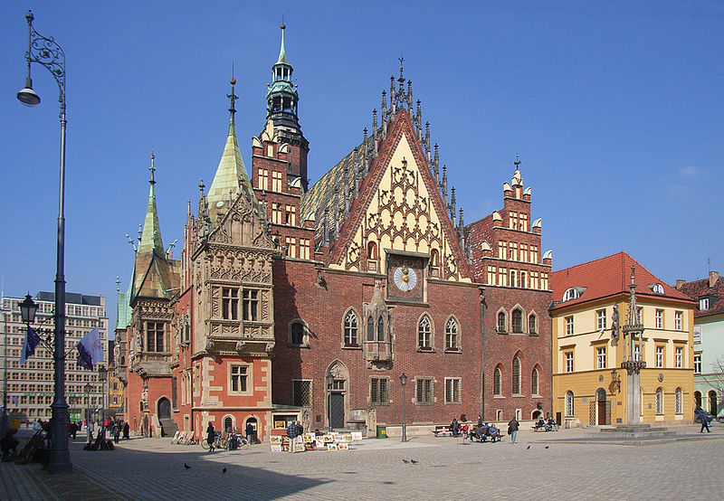
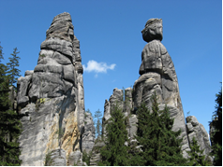 |  |  | 14 października 2024 r. (poniedziałek)  7:30 - Śniadanie  8:30 - Skalne Miasto w Adrspach,  Broumov - zwiedzanie browaru  Opat z degustacją piwa.  19:00 - Obiadokolacja
15 października 2024 r. (wtorek)  8:00 - Śniadanie  8:45 - Zamek Książ, palmiarnia.  Świdnica - Kościół Pokoju, rynek, Wieża  Ratuszowa, katedra pw. św. Stanisława  i Wacława  18:00 - Obiadokolacja  19:30 - Wieczorek taneczny |  |  | 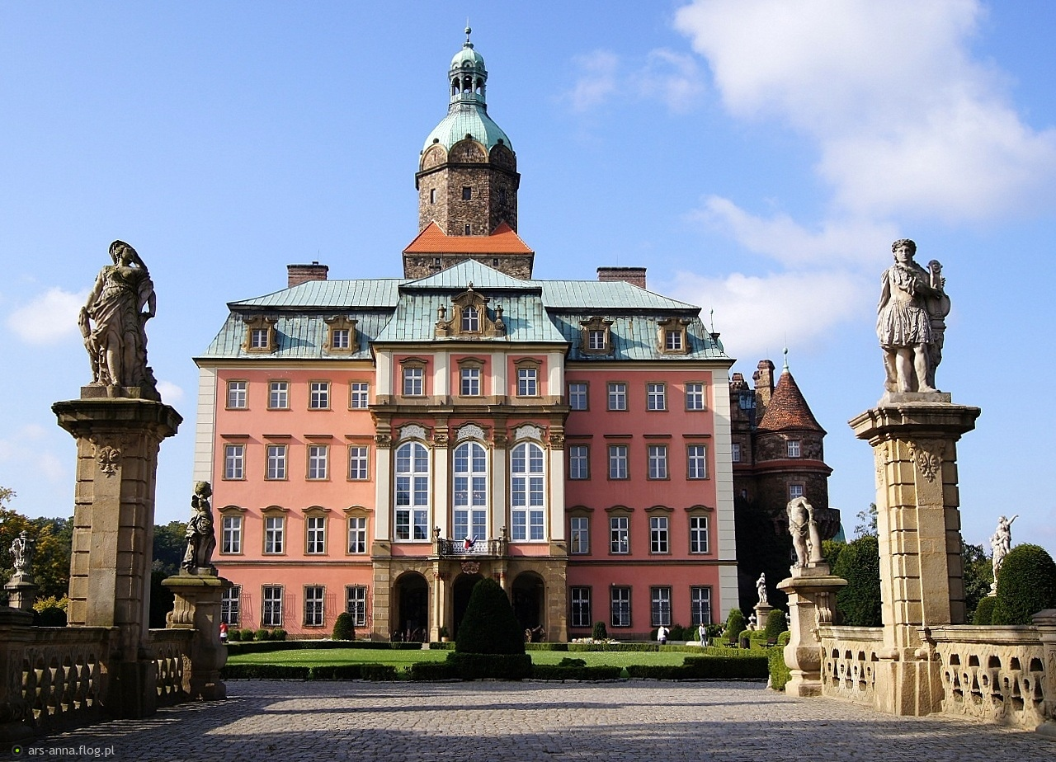
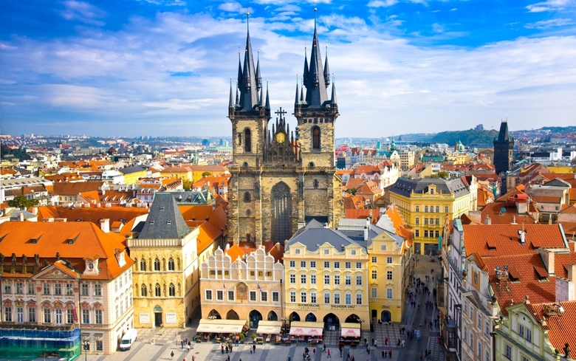 |  |  | 16 października 2024 r. (środa)  7:30 - Śniadanie  8:30 – Wyjazd do Pragi - Strachov, Loretta,  Zamek Praski, katedra św. Wita, Złota  Uliczka, Malá Strana, kościół św. Mikołaja,  Most Karola, Josefof - dzielnica żydowska.  19:00 - Obiadokolacja
17 października 2024 r. (czwartek)  8:00 - Śniadanie  9:30 - Szklarska Poręba - wizyta w Chacie  Walońskiej i zejście do Wodospadu Szklarki  spacer po mieście..  18:00 - Obiadokolacja |  | 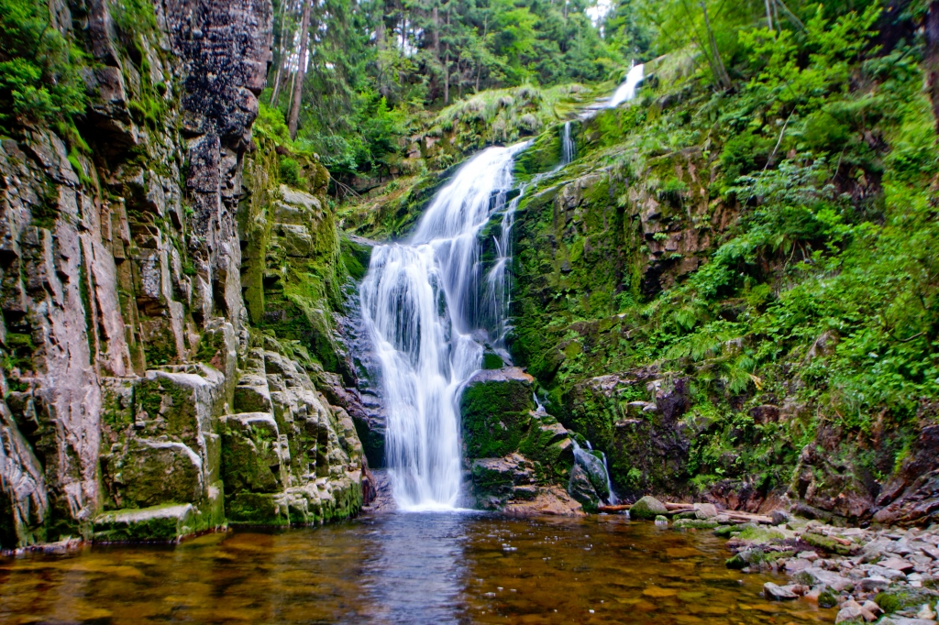
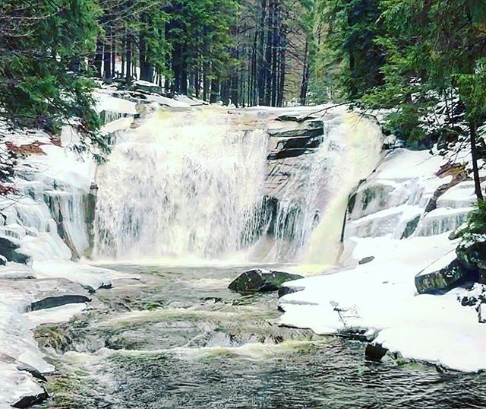 |  | 18 października 2024 r. (piątek)  8:00 - Śniadanie  10:00 - Harrachov - Mumlavský vodopád  Szklarska Poręba – spacer po mieście  18:00 - Obiadokolacja
19 października 2024 r. (sobota)  8:00 - Śniadanie  9:00 - Gryfów Śląski - rynek  Zamek Czocha - obronny zamek  graniczny  Świeradów Zdrój - spacer po uzdrowisku  18:00 – Obiadokolacja |  | 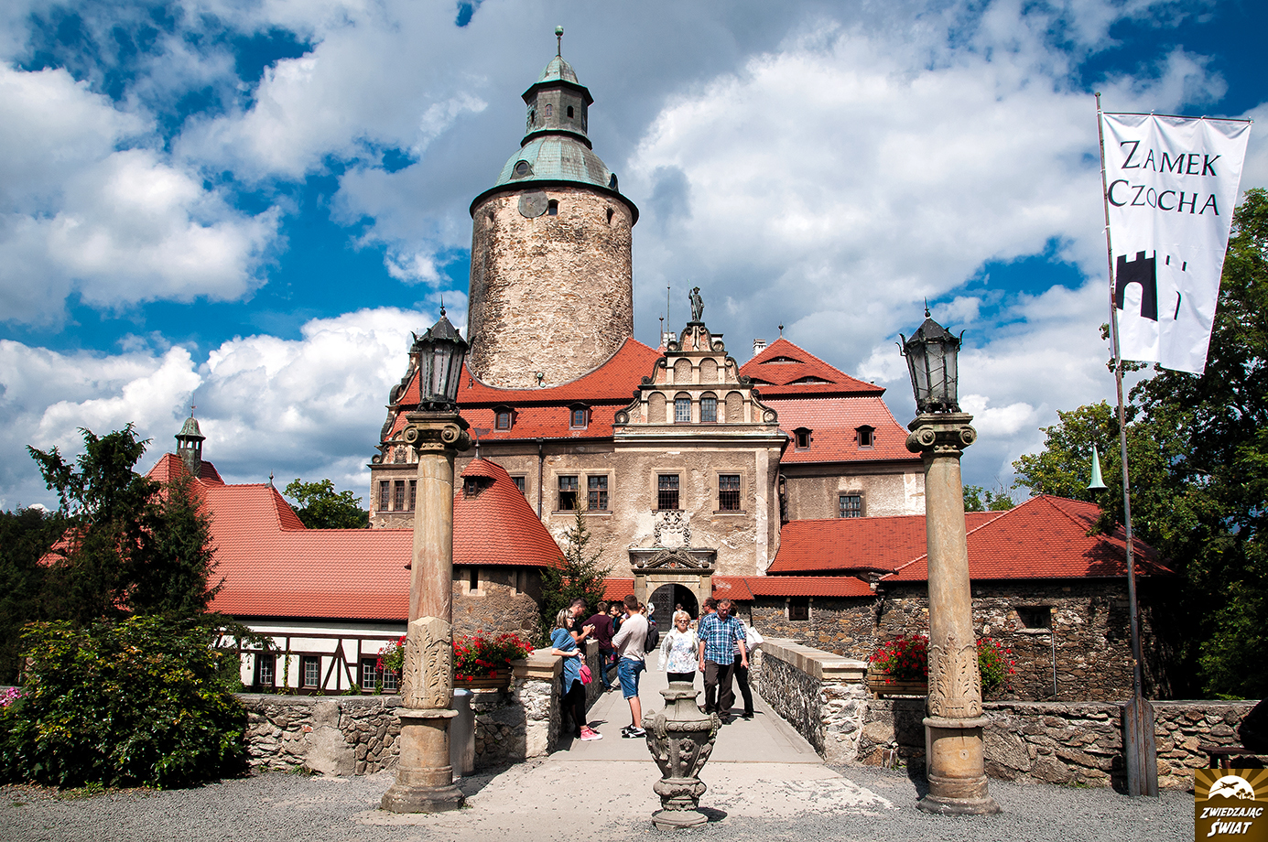
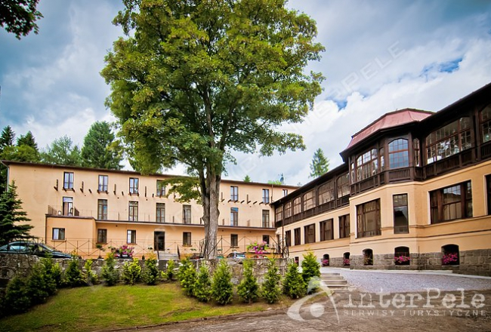 |  | 20 października 2024 r. (niedziela)  8:00 - Śniadanie  9:00 - Wyjazd do Warszawy  ok. 18:00 -Przyjazd do Warszawy ul. P. Nerudy 1.
Organizator zapewnia: przejazd autokarem (barek, klimatyzacja), noclegi, wyżywienie, opiekę pilota, przewodników miejscowych, ubezpieczenie NNW, bilety wstępu do zwiedzanych obiektów
Należy ze sobą zabrać: dowód osobisty, legitymację emeryta lub rencisty, dobry humor.
Organizator zastrzega sobie możliwość zmiany programu imprezy.



